Scheikunde  Reacties | Evenwichtsreacties | 
Type: | Grafisch model
Onderzoeksvraag:
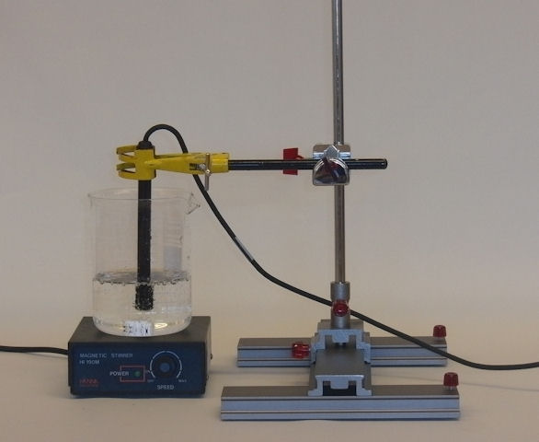
Hoe beïnvloeden de startwaarden een evenwichtsreactie?
Korte beschrijving
Met een model van een evenwichtsreactie wordt gekeken welke invloed bepaalde parameters op het verloop van de evenwichtsreactie hebben.
Opstelling
Nodig
- Model Evenwichtsreacties
Opstelling
Niets nodig
Coach instellen
Bijgeleverde activiteit
Evenwichtsreacties.cma7
In de bijgeleverde activiteiten is de instelling al gemaakt. Het model werkt en daar hoeft geen aanpassing aan gedaan te worden. Via een animatievenster worden parameters aangepast.
Zelf instellen
Alles is al ingesteld. Bij Instellingen (icoon stopwatch) kan eventueel een andere tijdsduur gekozen worden. Tijdens de meetsessie kan via het animatievenster gekozen worden voor andere parameterwaarden. De beginwaarden zijn:
- Van de stoffen A en B is 0,50 mol aanwezig en van de stoffen C en D 0 mol.
- Reactieconstante k1 = 0,04 en k2 = 0,04
- De reactievergelijking aan het begin is1A+2B ⇄ 1C+2D.
Diagram maken
Ook het diagram is al ingesteld. Door rechtsklikken op het diagram en dan Diagrameigenschappen te kiezen kunnen assen en dergelijke nog aangepast.

Meten
Hier is een model van een evenwichtsreactie.
De reactie is de volgende: a[A] + b[B] $⇄$ c[C] +d[D].
k1 is de reactieconstante die de snelheid van de heenreactie bepaalt. k2 is de reactieconstante van de terugreactie. k2 is in eerste instantie 0.00

- Run het model. Wat voor reactie heb je met k2 = 0?
- Varieer de grootte van k1. Beschrijf wat je ziet in de grafiek.
- Stel k1 op 0.5 en varieer nu k2. Wat zie je? Verklaar wat je ziet.
- molA en molB zijn beiden 0,50 en molC en molD zijn beiden 0. Stel k1 en k2 weer op 0.5 Maak in de beginvoorwaarden molC nu eens 0,50. Wat verandert en wat blijft gelijk?
- Varieer nu de beginhoeveelheden van de stoffen. Noteer eerst wat je verwacht dat gebeurt voor je een run start.
- Zet molA en molB weer op 0,50 en molC en molD op 0. Varieer nu het aantal moleculen dat nodig is volgens de reactievergelijking en ook het aantal moleculen dat vrijkomt. Bedenk van tevoren wat het voor de reactie betekent. Noteer je bevindingen zo, dat een andere leerling kan snappen wat de gevolgen zijn van andere reagens
Noteer je bevindingen zo, dat een andere leerling kan snappen wat de gevolgen zijn van andere reagens!
De meting analyseren
Vergelijk de grafieken van de verschillende instellingen.
Didactische aanwijzingen
Doel van de proef:
Leerlingen kunnen uitleggen welke parameters welke invloed hebben op het verloop van een evenwichtsreactie.
Mogelijke aanpak
In een klassendiscussie met veel vragen ‘Wat als’ denken leerlingen vooraf na over de uitkomst en proberen hun keuze te verantwoorden. Na de run met de aangepaste parameters kunnen ze zo nodig hun keuze aanpassen en ook uitleggen waarom de nieuwe keuze beter is. Leerlingen kunnen ook goed zelf met het model aan de slag.
In het venster met de leerlingtekst kunnen ze hun bevindingen noteren.

